**MATERIAL SUPLEMENTAR**

Quadro 8 - Resultados dos testes estatísticos para precipitação total anual, trimestre mais seco e semestre mais seco da Estação Aragoiânia (1974-2022)



Fonte: a autora

Quadro 9 - Resultados dos testes estatísticos para precipitação total anual, trimestre mais seco e semestre mais seco da Estação Goianápolis (1974-2022)



Fonte: a autora

Quadro 10 - Resultados dos testes estatísticos para precipitação total anual, trimestre mais seco e semestre mais seco da Estação Inhumas (1974-2022)



Fonte: a autora

Quadro 11 - Resultados dos testes estatísticos para precipitação total anual, trimestre mais seco e semestre mais seco da Estação Ouro Verde (1974-2022)



Fonte: a autora

Quadro 12 - Resultados dos testes estatísticos para precipitação total anual, trimestre mais seco e semestre mais seco da Estação Trindade (1974-2022)



Fonte: a autora

Quadro 13 - Resultados dos testes estatísticos para precipitação total anual, trimestre mais seco e semestre mais seco da Estação Joviânia (1974-2022)



Fonte: a autora

Quadro 14 - Resultados dos testes estatísticos para precipitação total anual, trimestre mais seco e semestre mais seco da Estação Morrinhos (1974-2022)



Fonte: a autora

Quadro 15 - Resultados dos testes estatísticos para precipitação total anual, trimestre mais seco e semestre mais seco da Estação Pontalina (1974-2022)



Fonte: a autora

Quadro 16 - Resultados dos testes estatísticos para precipitação total anual, trimestre mais seco e semestre mais seco da Estação Crominia (1974-2022)



Fonte: a autora

Quadro 17 - Resultados dos testes estatísticos para precipitação total anual, trimestre mais seco e semestre mais seco da Estação Ponte Meia Ponte (1972-2022)



Fonte: a autora

Quadro 18 - Resultados dos testes estatísticos para precipitação total anual, trimestre mais seco e semestre mais seco da Estação Goiânia (1961-2022)



Fonte: a autora

Figura 22 - Ajuste das séries de totais anuais de chuvas da estação Aragoiânia à distribuição Gama

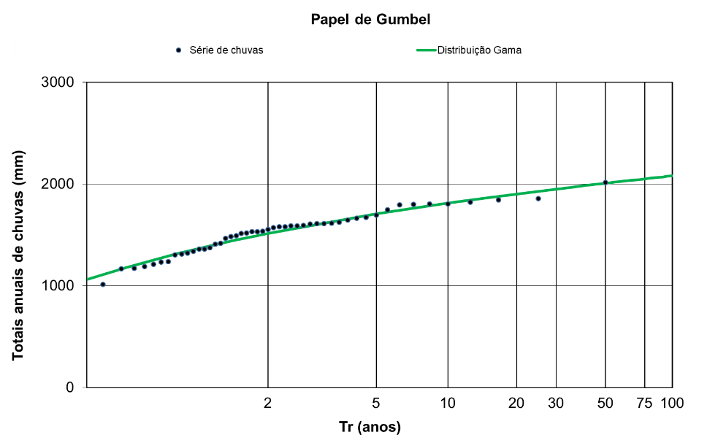

Fonte: a autora

Figura 23 - Ajuste das séries de totais anuais de chuvas da estação Goianápolis à distribuição Gama

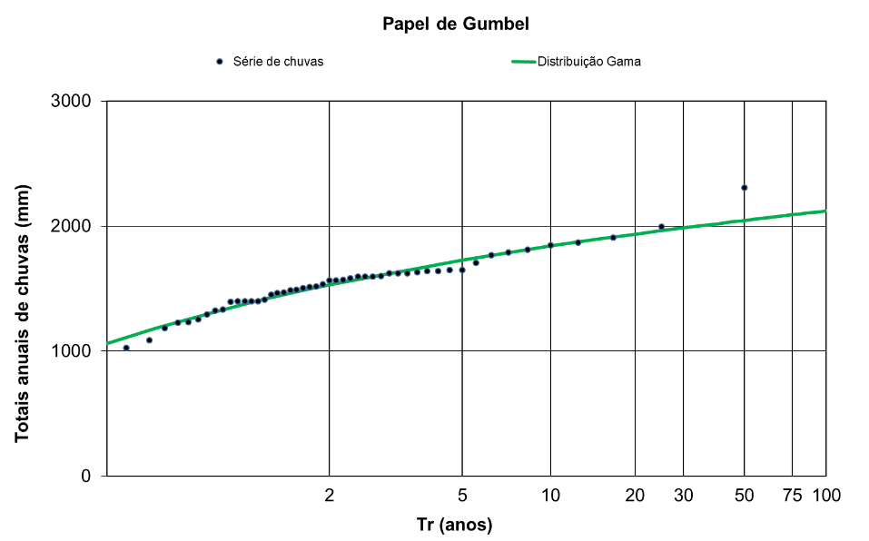

Fonte: a autora

Figura 24 - Ajuste das séries de totais anuais de chuvas da estação Inhumas à distribuição Gama.

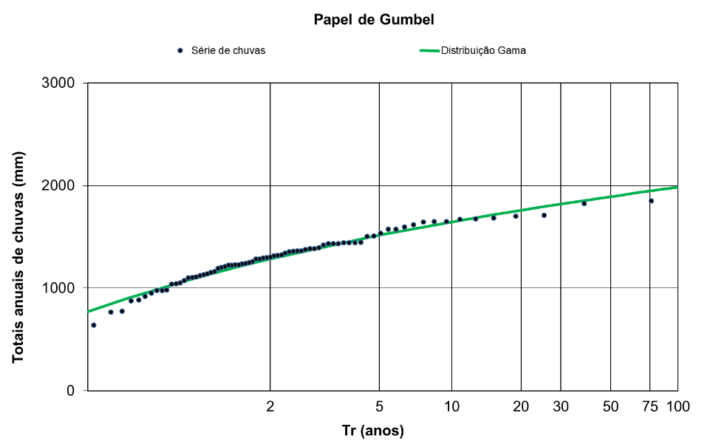

Fonte: a autora.

Figura 25 - Ajuste das séries de totais anuais de chuvas da estação Ouro Verde à distribuição Gama

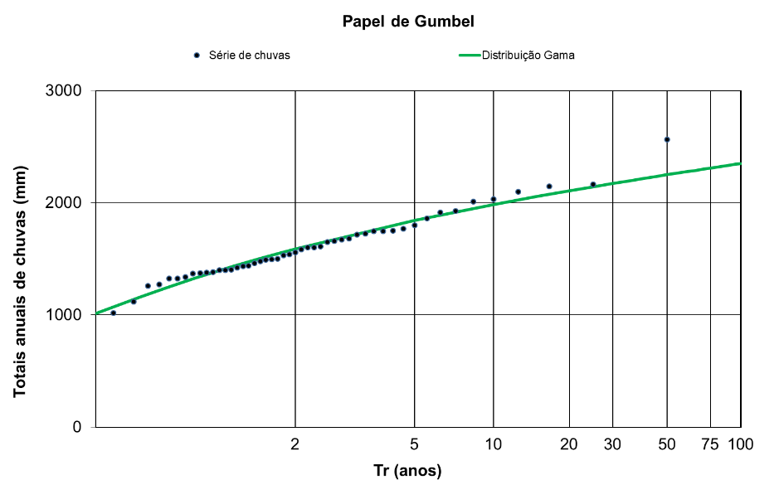

Fonte: a autora.

Figura 26 - Ajuste das séries de totais anuais de chuvas da estação Trindade à distribuição Gama

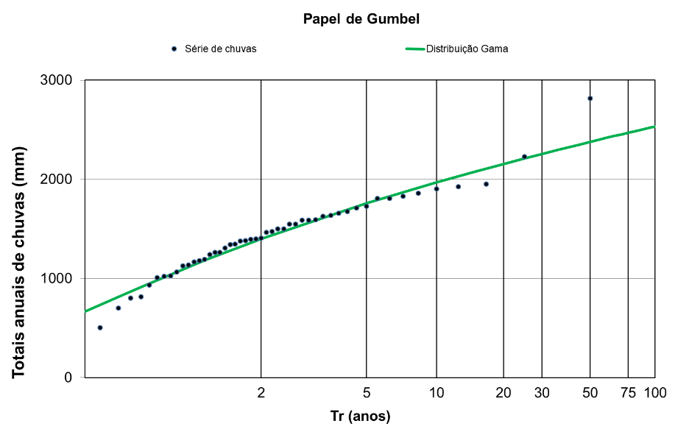

Fonte: a autora.

Figura 27 - Ajuste das séries de totais anuais de chuvas da estação Joviânia à distribuição Gama

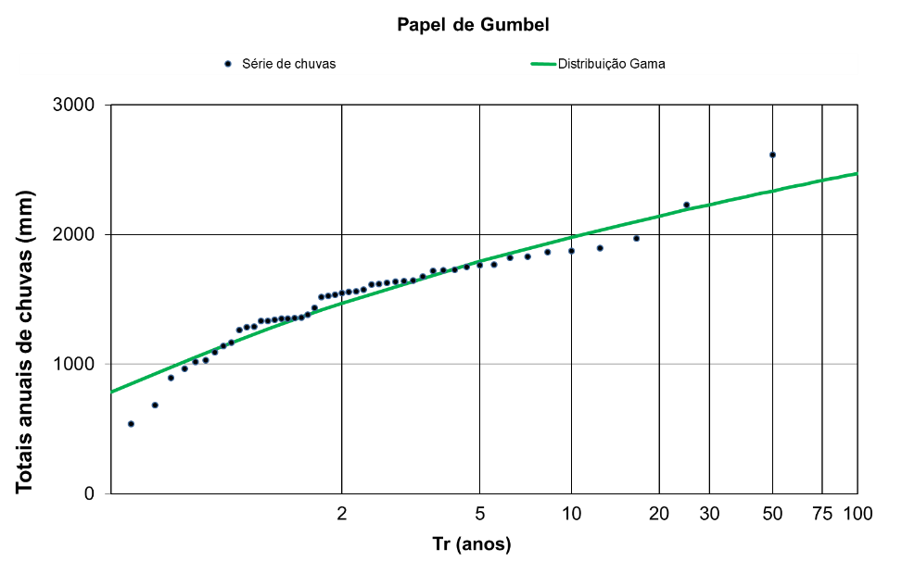

Figura 27. Fonte: a autora.

Figura 28 - Ajuste das séries de totais anuais de chuvas da estação Morrinhos à distribuição Gama.

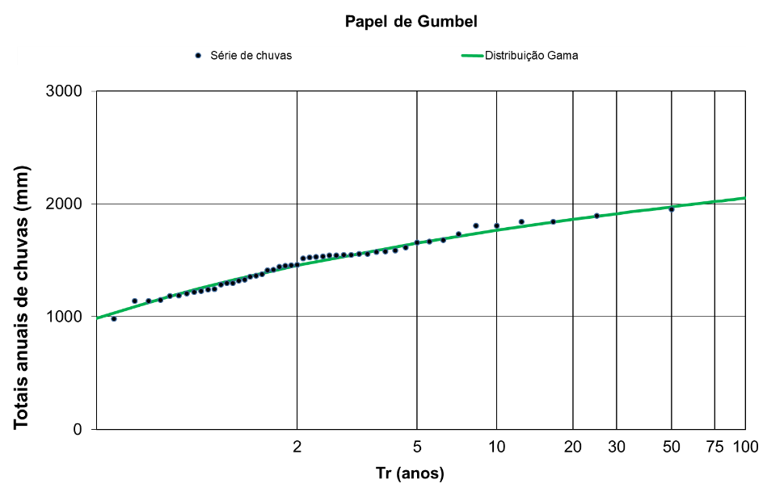

Fonte: a autora.

Figura 29 - Ajuste das séries de totais anuais de chuvas da estação Pontalina à distribuição Gama

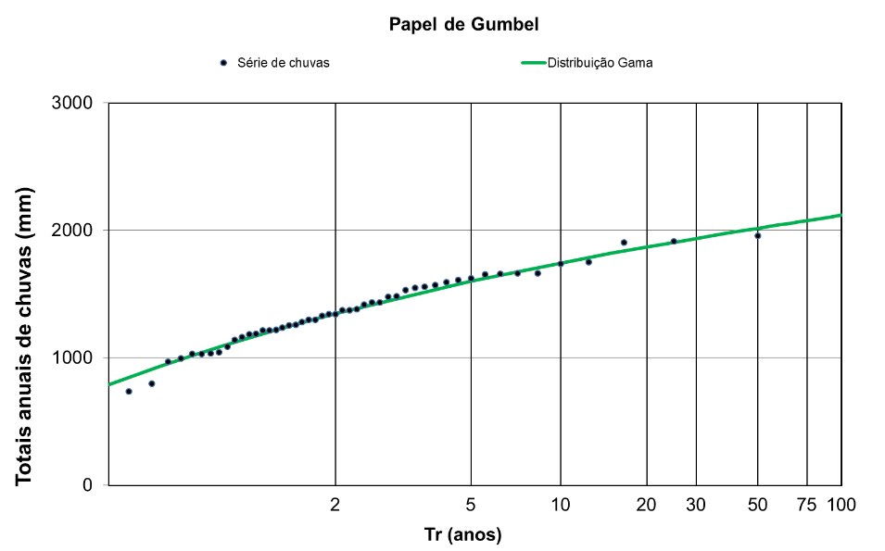

Fonte: a autora.

Figura 30 - Ajuste das séries de totais anuais de chuvas da estação Cromínia à distribuição Gama

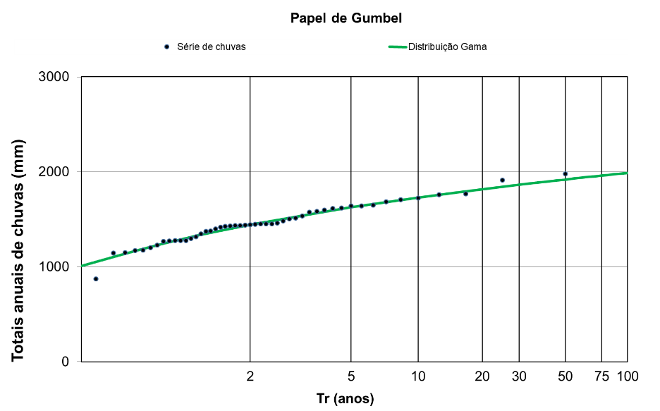

Fonte: a autora.

Figura 31 - Ajuste das séries de totais anuais de chuvas da estação Ponte Meia Ponte à distribuição Gama

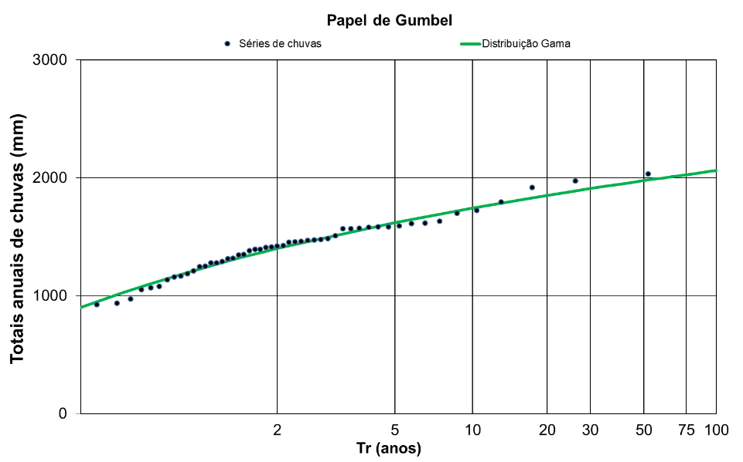

Fonte: a autora

Figura 32 - Ajuste das séries de totais anuais de chuvas da estação Goiânia à distribuição Logística

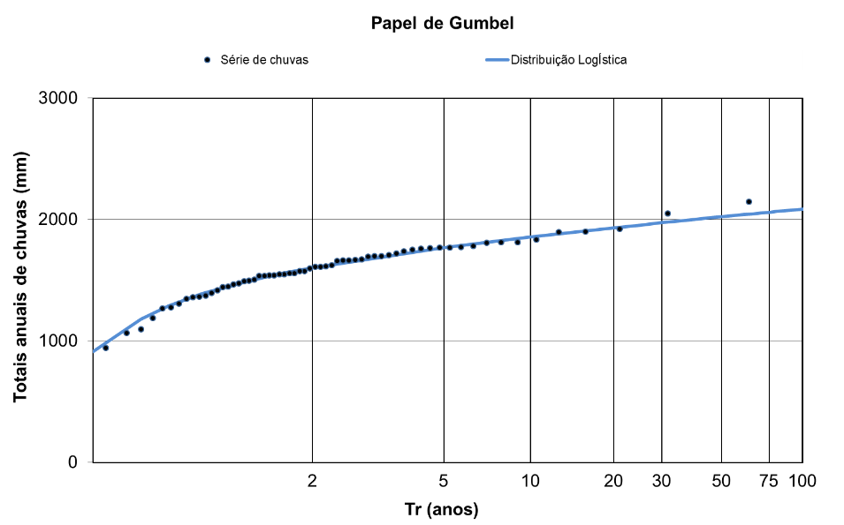

Fonte: a autora

Quadro 19 - Valores dos quantis associados aos Tempos de retorno (T) para Precipitação total anual das estações em estudo na Bacia do Rio Meia Ponte



Fonte: a autora

Quadro 20 - Resultados dos testes estatísticos para vazões mínimas médias de 7 dias, 90 dias e 180 dias da Estação Inhumas (1948-2022)



Fonte: a autora

Quadro 21 - Resultados dos testes estatísticos para vazões mínimas médias de 7 dias, 90 dias e 180 dias da Estação Montante de Goiânia (1974-2022)



Fonte: a autora

Quadro 22 - Resultados dos testes estatísticos para vazões mínimas médias de 7 dias, 90 dias e 180 dias da Estação Jusante de Goiânia (1974-2022)



Fonte: a autora

Quadro 23 - Resultados dos testes estatísticos para vazões mínimas médias de 7 dias, 90 dias e 180 dias da Estação Ribeirão das Caldas (1974-2022)



Fonte: a autora

Quadro 24 - Resultados dos testes estatísticos para vazões mínimas médias de 7 dias, 90 dias e 180 dias da Estação Fazenda Sucuri (1974-2022)



Fonte: a autora

Quadro 25 - Resultados dos testes estatísticos para vazões mínimas médias de 7 dias, 90 dias e 180 dias da Estação Professor Jamil (1974-2022)



Fonte: a autora

Quadro 26 - Resultados dos testes estatísticos para vazões mínimas médias de 7 dias, 90 dias e 180 dias da Estação Ponte Meia Ponte (1972-2022)



Fonte: a autora

Quadro 27 - Valores dos quantis associados aos Tempos de retorno (T) para vazões mínimas médias de 7 dias e 90 dias das Estações Inhumas e Ponte Meia Ponte



Fonte: a autora

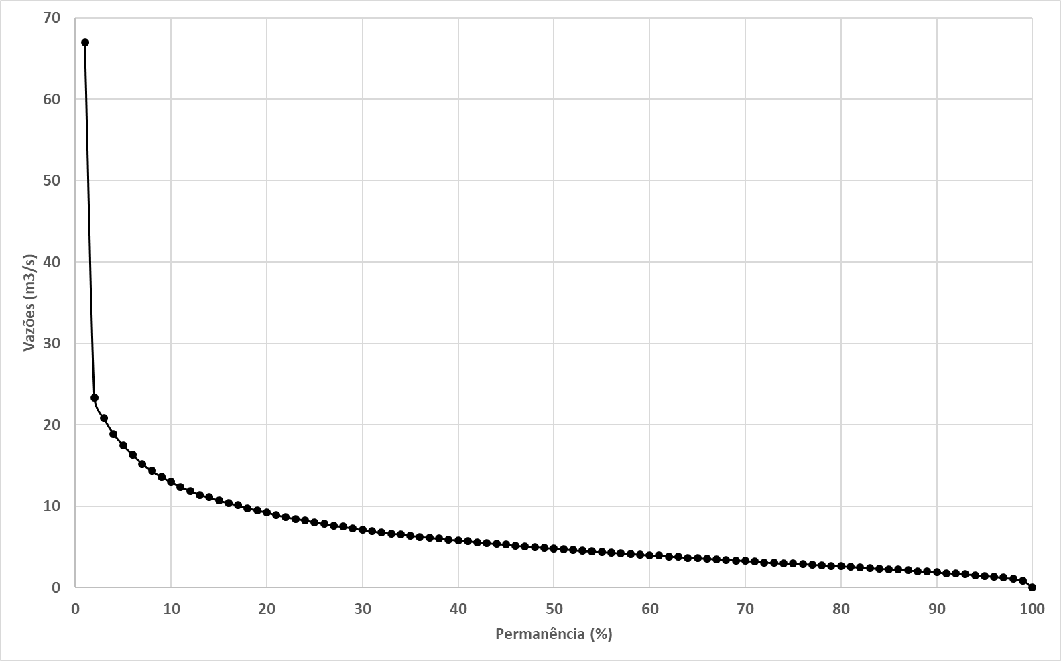

Figura 35 - Curva de Permanência de vazões da Estação Inhumas (1948-2023)

Fonte: a autora.

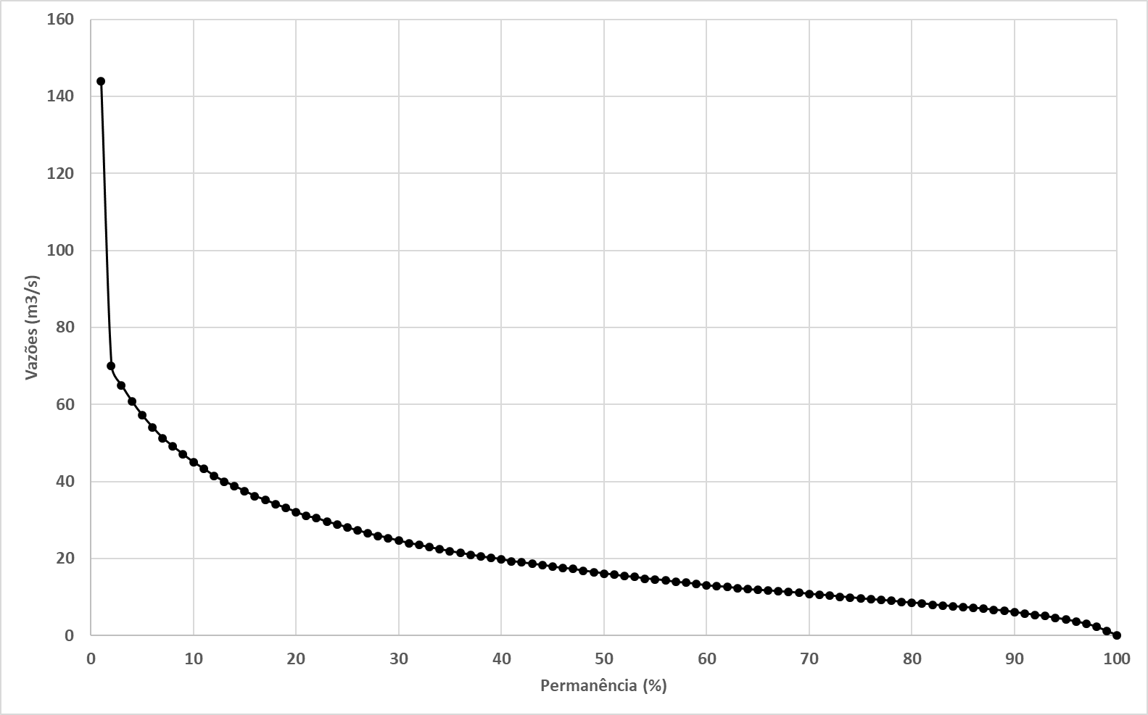

Figura 36 - Curva de Permanência de vazões da Estação Montante de Goiânia (1974-2023)

Fonte: a autora.

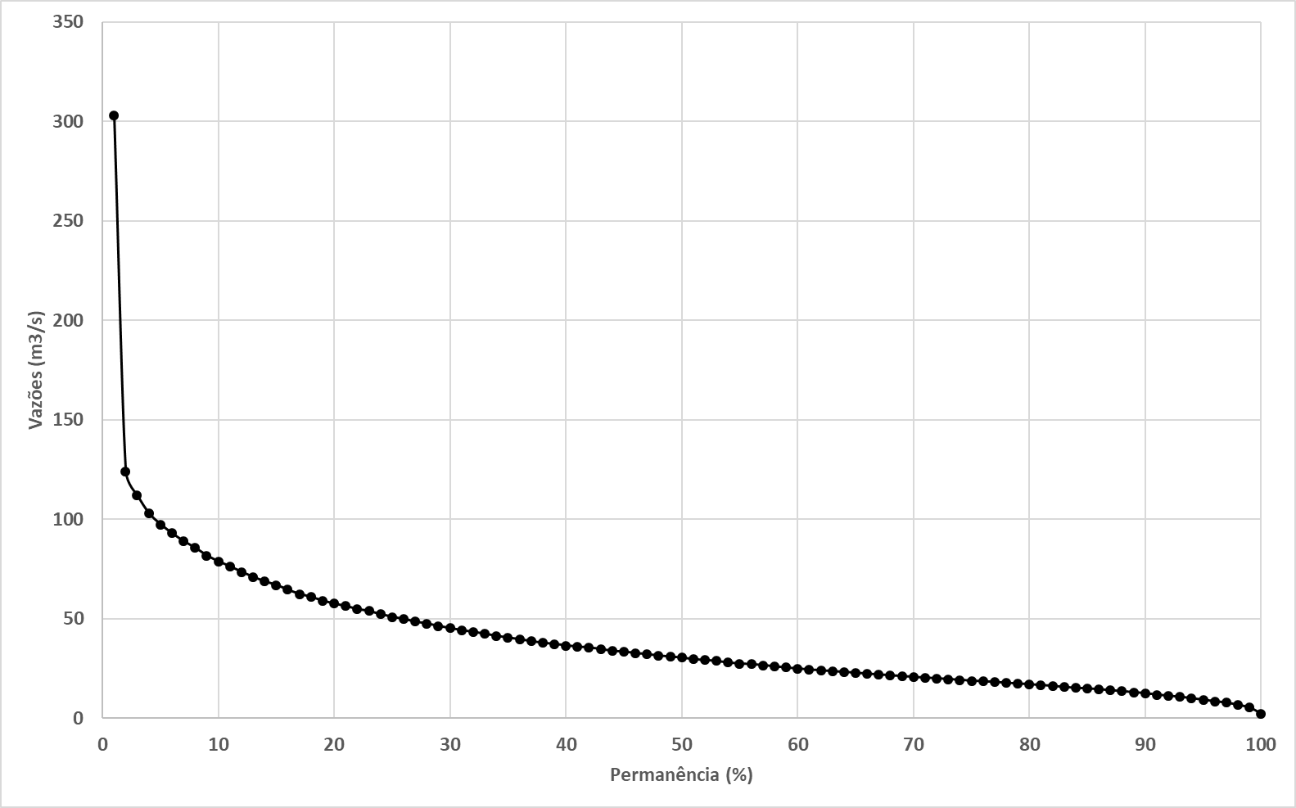

Figura 37 - Curva de Permanência de vazões da Estação Jusante de Goiânia (1978-2023)

Fonte: a autora.

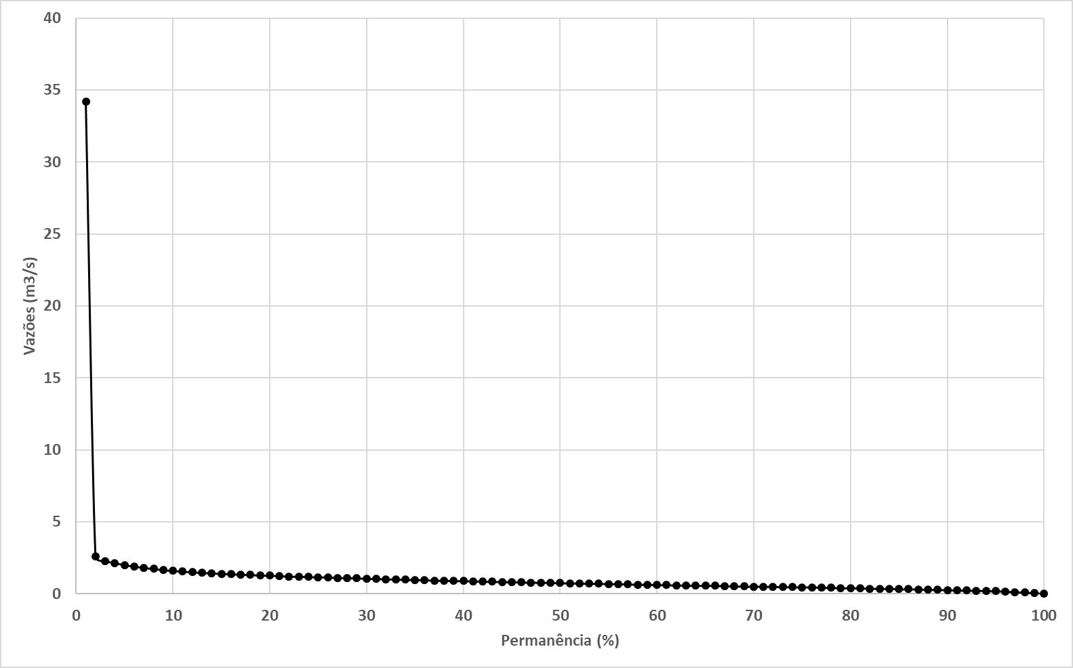

Figura 38 - Curva de Permanência de vazões da Estação Ribeirão das Caldas (1978-2028)

Fonte: a autora.

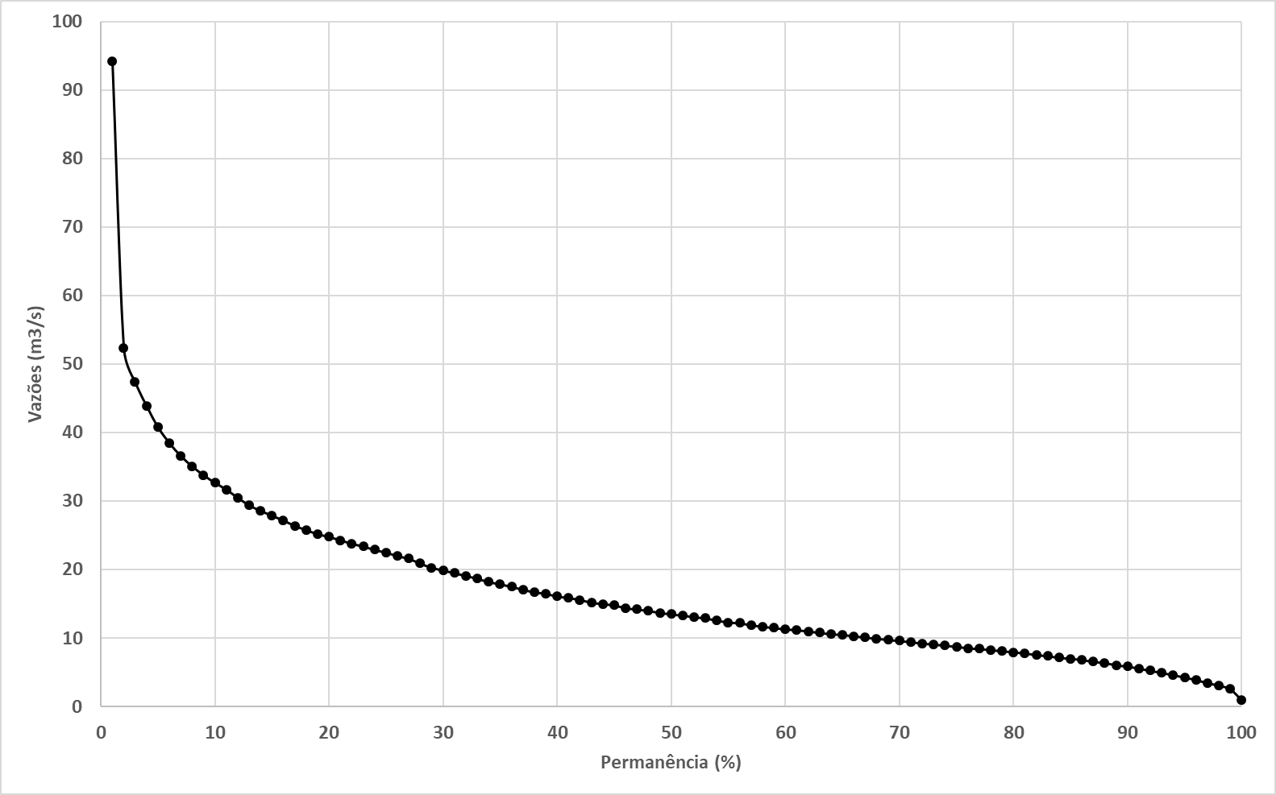

Figura 39 - Curva de Permanência de vazões da Estação Fazenda Sucuri (1980-2023)

Fonte: a autora.

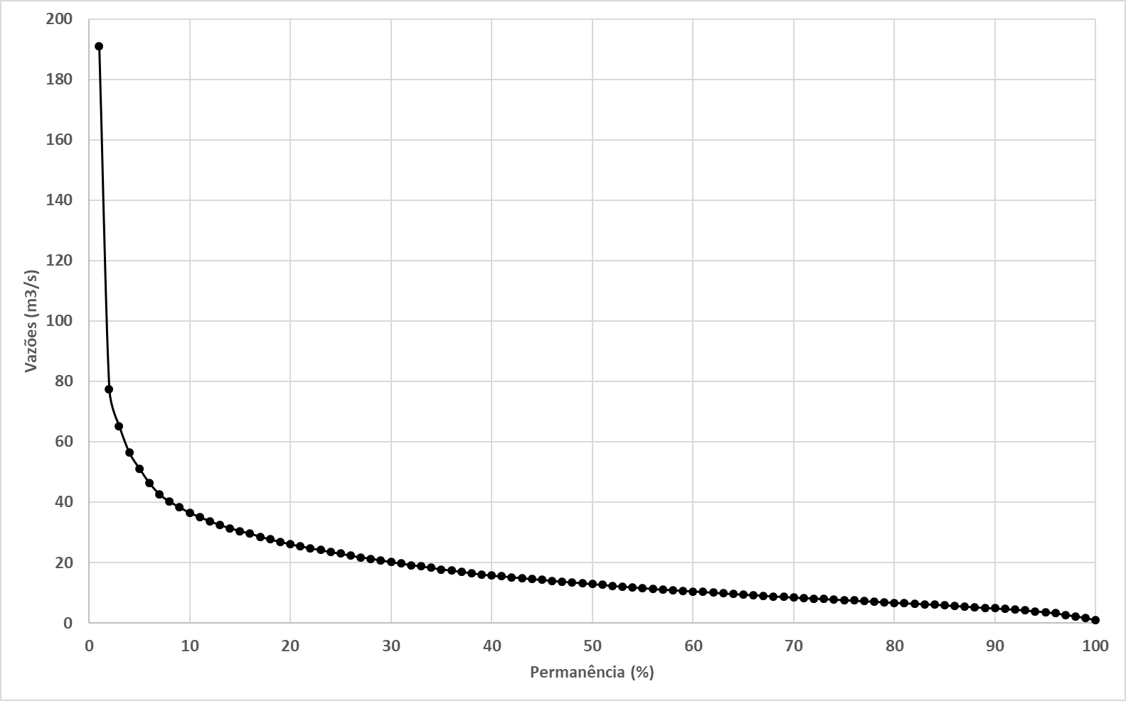

Figura 40 - Curva de Permanência de vazões da Estação Professor Jamil (1978-2023)

Fonte: a autora.

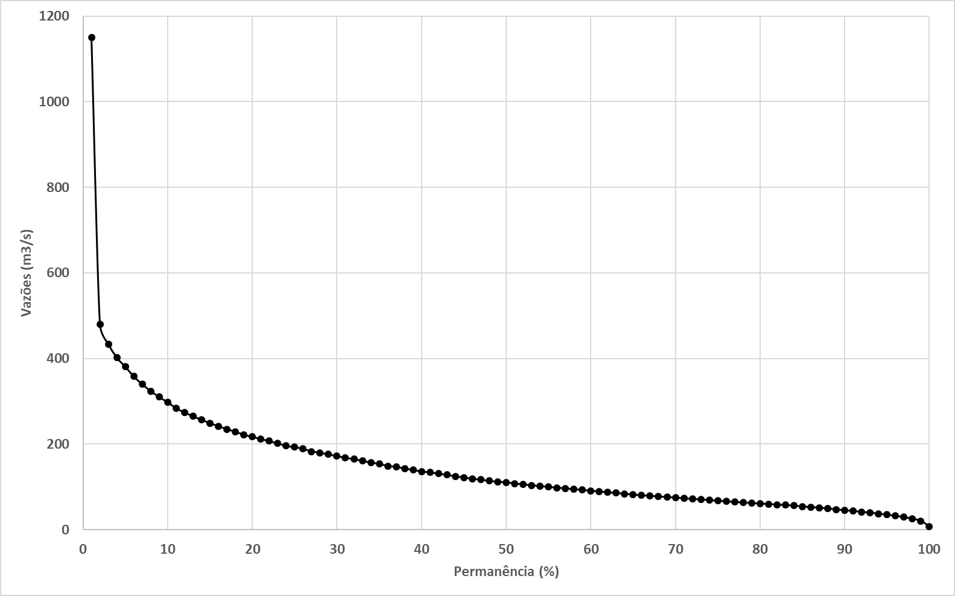

Figura 41 - Curva de Permanência de vazões da Estação Ponte Meia Ponte (1972-2023)

Fonte: a autora.

|  |  |
| --- | --- |
| (a) SPI na escala 1 mês | (b) SPI na escala 3 meses |
| (c) SPI na escala 6 meses | (d) SPI na escala 12 meses |
| (e) SPI na escala 24 meses | (f) SPI na escala 48 meses |

Figura 48 – Resultados do índice de seca SPI da Estação Aragoiânia

Fonte: a autora

|  |  |
| --- | --- |
| (a) SPI na escala 1 mês | (b) SPI na escala 3 meses |
| (c) SPI na escala 6 meses | (d) SPI na escala 12 meses |
| (e) SPI na escala 24 meses | (f) SPI na escala 48 meses |

Figura 49 – Resultados do índice de seca SPI da Estação Goianápolis

Fonte: a autora

|  |  |
| --- | --- |
| (a) SPI na escala 1 mês | (b) SPI na escala 3 meses |
| (c) SPI na escala 6 meses | (d) SPI na escala 12 meses |
| (e) SPI na escala 24 meses | (f) SPI na escala 48 meses |

Figura 50 – Resultados do índice de seca SPI da Estação Inhumas

Fonte: a autora

|  |  |  |
| --- | --- | --- |
| (a) SPI na escala 1 mês |  | (b) SPI na escala 3 meses |
| (c) SPI na escala 6 meses |  | (d) SPI na escala 12 meses |
| (e) SPI na escala 24 meses |  | (f) SPI na escala 48 meses |

Figura 51 – Resultados do índice de seca SPI da Estação Ouro Verde

Fonte: a autora

|  |  |
| --- | --- |
| (a) SPI na escala 1 mês | (b) SPI na escala 3 meses |
| (c) SPI na escala 6 meses | (d) SPI na escala 12 meses |
| (e) SPI na escala 24 meses | (f) SPI na escala 48 meses |

Figura 52 – Resultados do índice de seca SPI da Estação Trindade

Fonte: a autora

|  |  |
| --- | --- |
| (a) SPI na escala 1 mês | (b) SPI na escala 3 meses |
| (c) SPI na escala 6 meses | (d) SPI na escala 12 meses |
| (e) SPI na escala 24 meses | (f) SPI na escala 48 meses |

Figura 53 – Resultados do índice de seca SPI da Estação Morrinhos

Fonte: a autora

|  |  |
| --- | --- |
| (a) SPI na escala 1 mês | (b) SPI na escala 3 meses |
| (c) SPI na escala 6 meses | (d) SPI na escala 12 meses |
| (e) SPI na escala 24 meses | (f) SPI na escala 48 meses |

Figura 54 – Resultados do índice de seca SPI da Estação Joviânia

Fonte: a autora

|  |  |
| --- | --- |
| (a) SPI na escala 1 mês | (b) SPI na escala 3 meses |
| (c) SPI na escala 6 meses | (d) SPI na escala 12 meses |
| (e) SPI na escala 24 meses | (f) SPI na escala 48 meses |

Figura 55 – Resultados do índice de seca SPI da Estação Pontalina

Fonte: a autora

|  |  |
| --- | --- |
| (a) SPI na escala 1 mês | (b) SPI na escala 3 meses |
| (c) SPI na escala 6 meses | (d) SPI na escala 12 meses |
| (e) SPI na escala 24 meses | (f) SPI na escala 48 meses |

Figura 56 – Resultados do índice de seca SPI da Estação Cromínia

Fonte: a autora

|  |  |
| --- | --- |
| (a) SPI na escala 1 mês | (b) SPI na escala 3 meses |
| (c) SPI na escala 6 meses | (d) SPI na escala 12 meses |
| (e) SPI na escala 24 meses | (f) SPI na escala 48 meses |

Figura 57 – Resultados do índice de seca SPI da Estação Ponte Meia Ponte

Fonte: a autora

|  |  |
| --- | --- |
| (a) SSI na escala 1 mês | (b) SSI na escala 3 meses |
| (c) SSI na escala 6 meses | (d) SSI na escala 12 meses |
| (e) SSI na escala 24 meses | (f) SSI na escala 48 meses |

Figura 58 – Resultados do índice de seca SSI da Estação Inhumas

Fonte: a autora

|  |  |
| --- | --- |
| (a) SSI na escala 1 mês | (b) SSI na escala 3 meses |
| (c) SSI na escala 6 meses | (d) SSI na escala 12 meses |
| (e) SSI na escala 24 meses | (f) SSI na escala 48 meses |

Figura 59 – Resultados do índice de seca SSI da Estação Montante de Goiânia

Fonte: a autora

|  |  |
| --- | --- |
| (a) SSI na escala 1 mês | (b) SSI na escala 3 meses |
| (c) SSI na escala 6 meses | (d) SSI na escala 12 meses |
| (e) SSI na escala 24 meses | (f) SSI na escala 48 meses |

Figura 60 – Resultados do índice de seca SSI da Estação Jusante de Goiânia

Fonte: a autora

|  |  |
| --- | --- |
| (a) SSI na escala 1 mês | (b) SSI na escala 3 meses |
| (c) SSI na escala 6 meses | (d) SSI na escala 12 meses |
| (e) SSI na escala 24 meses | (f) SSI na escala 48 meses |

Figura 61 – Resultados do índice de seca SSI da Estação Ribeirão das Caldas

Fonte: a autora

|  |  |
| --- | --- |
| (a) SSI na escala 1 mês | (b) SSI na escala 3 meses |
| (c) SSI na escala 6 meses | (d) SSI na escala 12 meses |
| (e) SSI na escala 24 meses | (f) SSI na escala 48 meses |

Figura 62 – Resultados do índice de seca SSI da Estação Fazenda Sucuri

Fonte: a autora

|  |  |
| --- | --- |
| (a) SSI na escala 1 mês | (b) SSI na escala 3 meses |
| (c) SSI na escala 6 meses | (d) SSI na escala 12 meses |
| (e) SSI na escala 24 meses | (f) SSI na escala 48 meses |

Figura 63 – Resultados do índice de seca SSI da Estação Professor Jamil

Fonte: a autora

|  |  |
| --- | --- |
| (a) SSI na escala 1 mês | (b) SSI na escala 3 meses |
| (c) SSI na escala 6 meses | (d) SSI na escala 12 meses |
| (e) SSI na escala 24 meses | (f) SSI na escala 48 meses |

Figura 64 – Resultados do índice de seca SSI da Estação Ponte Meia Ponte

Fonte: a autora